日照市莒县招贤中心初中2014-2015学年度《第六章 质量与密度》检测题(附答案详解)
（时间：45分钟 满分：100分）
一、选择题（每题3分，共36分）
1. 下列关于质量的说法中正确的是（ ）
A.水结成冰后质量变大了
B.物理书在北京和上海的质量是一样的
C.1 kg的棉花比1 kg的铁块质量小
D.将铁块压成铁饼，质量减小了
2. 用天平测出一粒米的质量，可采用的方法是（ ）
A.先测出一百粒米的质量，再通过计算求得
B.先测出一粒米和一块铁块的质量，再减去铁块的质量
C.把一粒米放在天平盘中仔细认真地测量
D.把一粒米放在天平盘中，反复多次测量，再求平均值
3. 用托盘天平测量物体的质量，测量过程中向右移动游码的作用相当于（ ）
A.往右盘增加砝码
B.从右盘减少砝码
C.向左调节平衡螺母
D.向右调节平衡螺母
4. 小明同学用托盘天平测一圆柱体铁块的质量，天平平衡时，他用了50 g、20 g、5 g砝码各一个，游码位置如图1所示。测量完毕后才发现错误地将物体放在了右盘，而将砝码放在了左盘，则该圆柱体铁块的质量为（ ）
A.73.0 g B.77.0 g C.77.5 g D.72.5 g
图1
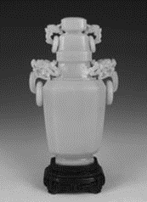
图2
5. 如图2所是是荣获金奖的扬州玉器“八角素瓶”，玉器在加工过程中不发生变化的是（ ）
A.质量
B.体积
C.密度
D.重力
6. 甲物质的密度为2.5 t/m³，乙物质的密度为2.5 kg/dm³，丙物质的密度为2.5 g/cm³，丁物质的密度为250 kg/m³，其中密度最小的物质是（ ）
A.甲 B.乙 C.丙 D.丁
图3
7. 铜雕产生于商周，是以铜料为胚，运用雕刻、铸塑等手法制作的一种雕塑。如图3所示，是茶馆人物雕像（雕像与真人大小相同），假设其密度为8×10³ kg/m³，则每一尊雕像的质量约为（ ）
A.5 kg B.50 kg C.500 kg D.5 000 kg
8. 为了测出盐水的密度，某实验小组制定如下的实验计划：①在烧杯中装入适量盐水，测出它们的总质量 ②将烧杯中的一部分盐水倒入量筒中 ③测出量筒中盐水的体积 ④测出烧杯和剩余盐水的质量 ⑤测出空烧杯的质量 ⑥根据实验数据计算盐水的密度
以上实验步骤安排最合理的是（ ）
A.①②③④⑥ B.⑤①②③⑥
C.①②④③⑤⑥ D.⑤①②④③⑥
9. 氨水的密度是0.94×10³ kg/m³，某农户要购买450 kg这种氨水，需带容积为0.1 m³的塑料桶（ ）
A.2个 B.3个 C.4个 D.5个
10. 将质量和体积都相同的空心铁球和铝球分别注满水，再比较它们的质量，则（ ）
A.铁球的质量大
B.铝球的质量大
C.一样大
D.无法判断
11. a、b两个实心物体的体积与质量的关系如图4所示。下列说法正确的是（ ）
A.a物质的密度比b的大
B.b物质的密度是2×10³ kg/m³
C.b物质的密度是a的2倍
D.a、b的密度与它们的质量、体积有关
图4

12. 一个瓶子最多能装下500 g水，则这个瓶子能装下500 g的下列哪种物质（ ）
A.汽油
B.酒精
C.煤油
D.水银
二、填空题（每空1分，共18分）
13. 小王把天平放在水平台上，将游码拨到零刻度处后，指针静止时出现如图5甲所示的情形，此时应向_______调平衡螺母，使天平横梁平衡。由图乙、丙可知烧杯的质量为______g，烧杯中液体的质量是_______g。
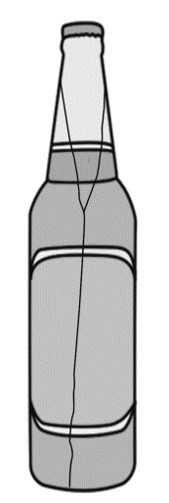
图6

甲 乙 丙
图5
14. 浏阳腐乳以其口感细腻、味道纯正而远近闻名，深受广大消费者喜爱。现测得一块腐乳的质量约为10 g，体积约为，则其密度为______。若吃掉一半，剩余部分的密度将________。
15. 如图6所示，装满水的玻璃瓶中的水结冰后会使玻璃瓶破裂，由水变成冰的过程中质量_________，密度________（选填“变大”“变小”或“不变”）。
16. 小明用托盘天平测量石块的质量时，将天平放在水平桌面上，游码应移到标尺的_____处。若指针位置如图7甲所示，应将平衡螺母向______调节，使天平平衡。测量中，当右盘所加砝码和游码位置如图乙所示时，天平平衡，则该石块的质量为_______g。
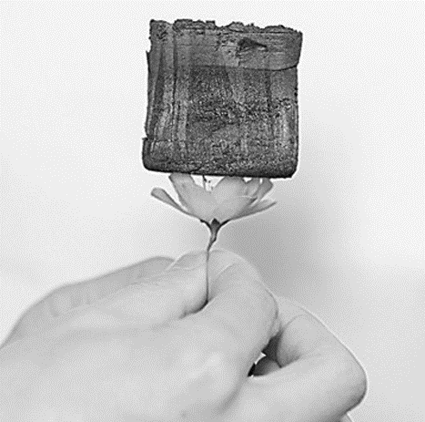
甲 乙
图7 图8
17. 如图8所示，静止在花朵上的是一种叫“全碳气凝胶”的固体材料，它是我国科学家研制的迄今为止世界上最轻的材料。一块体积为的“全碳气凝胶”的质量只有，则它的密度为________。
18. 某厂家生产了一种酒叫“斤二两”，小林观察发现标有“净含量600 mL”字样，她查阅得知酒的密度约为,她计算后发现瓶中只装有酒约______kg。
19. 寒冷的冬天，有些用户家里的自来水管常被冻裂，其原因是水在凝固时，质量_____，体积________的缘故。（均选填“变大”“变小”或“不变”）。
20. 用天平称得一个空烧杯的质量为34.5 g，向烧杯中倒入90 cm³的盐水后，重新称量，待天平刚好平衡时，右盘中有100 g、20 g、10 g、5 g的砝码各1个，游码所对应的刻度是0.5 g，则烧杯内盐水的质量是______，盐水的密度是_______kg/m³。
21. 小明在校运会上获得一块奖牌，他想知道这块奖牌是否由纯铜制成，于是他用天平和量筒分别测出该奖牌的质量和体积为14 g和2 cm³，并算出它的密度为______g/cm³。小明通过查密度表知道，铜的密度为8.9×10³ kg/m³，由此他判断该奖牌______（选填“是”或“不是”）由纯铜制成的。
三、综合题（22题、23题每题4分，24题14分，25题12分，26题12分，共46分）
22. 制造飞机的材料除了要牢固外，还应选取密度较小的物质，你知道为什么吗？想一想，说说你的道理。

23. 同学们听说过鸡尾酒吧？鸡尾酒是由几种不同颜色的酒调制而成的，经调制后不同颜色的酒界面分明，看起来非常漂亮。你能说出这里面的物理道理吗？

24. 2014年5月15日，中国商飞公司C919大型客机首架机的前机身部段成功下线。该部段采用重庆西南铝业集团制造的具有世界先进水平的铝锂合金，小彬同学在征得科研人员同意后对一块圆柱形实心铝锂合金的密度进行了测量。
（1）将天平放在水平桌面上，游码移至标尺左端的零刻度线，发现指针偏向分度标尺的左边，应将平衡螺母向_______（选填“左”或“右”）调节。用调节好的天平测量合金的质量，平衡时砝码质量和游码的位置如图9甲所示，合金的质量是__________g。
甲 乙
图9
（2）量筒中装适量水，读出体积为50 cm³。放入合金时，不慎掉入量筒的水中，液面静止时如图乙所示，合金体积为___________cm³，计算出合金的密度为_______g/cm³。
（3）测量合金体积的操作中水可能溅出，引起密度测量值___________（选填“偏大”或“偏小”）。正确的操作是用细线悬挂合金缓慢浸没在水中，既能防止水溅出，还可以避免__________________________。
（4）取出合金擦干水，用细线挂在弹簧测力计下，再浸没在不与合金反应的某液体中，测力计的示数为0.4 N，合金所受浮力为___________N，该液体的密度为_______kg/m³。（g取10 N/kg）。
25. 艾力同学在做“探究同种物质质量与体积的关系”实验时，所用实验器材有量筒、水、细针、天平和从同一木头上截取的三个大小不同的木块。
（1）艾力在调节天平时，指针如图10甲所示，则应向_______（选填“左”或“右”）调节__________。
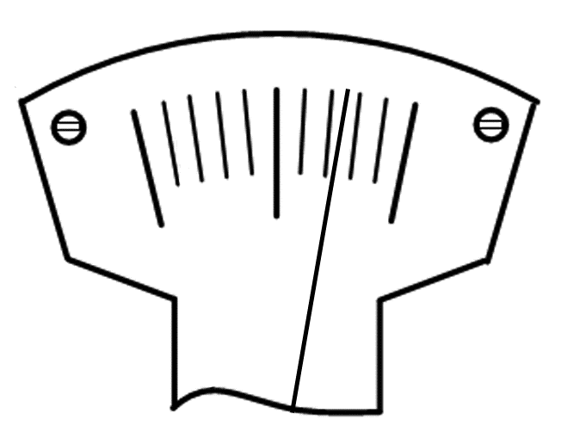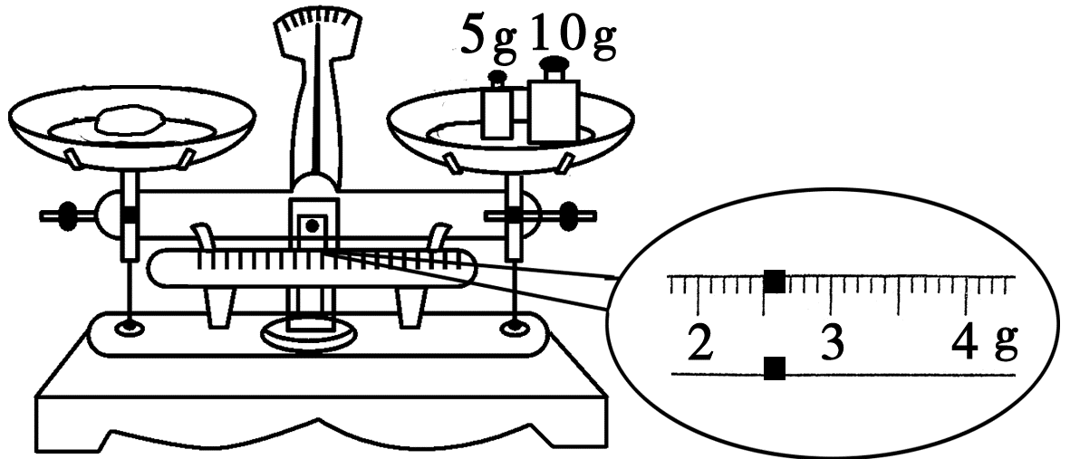
甲 乙 丙
图10
（2）艾力同学用实验器材测出了第一个木块和第二个木块质量和体积的数据见下表，请根据乙、丙两图的示数，在下表中填写出第三个木块的质量和体积。（注：量筒中装有35 mL的水）
木块 | 第一个木块 | 第二个木块 | 第三个木块
木块的质量/g | 9.45 | 13.40
木块的体积/ | 15.00 | 20.00
（3）分析实验数据可得出的结论是_______________________________________。
（4）木头的密度是______（保留两位小数）。
26. 小明的妈妈从市场上买回了一瓶色拉油，正好小明学习了密度的有关知识，他和小军一起利用托盘天平和量筒测量色拉油的密度。
（1）把天平放在水平桌面上，当移动游码至零刻度线处时，指针偏向分度盘的右侧，则应将平衡螺母向___________（选填“左”或“右”）调，使横梁平衡。
（2）天平平衡后，他们开始测量，进行了以下步骤：
A.用天平测出烧杯和剩余色拉油的总质量；
B.将待测色拉油倒入烧杯中，用天平测出烧杯和色拉油的总质量；
C.将烧杯中的色拉油的一部分倒入量筒，测出倒出的这部分油的体积。
请你根据以上步骤，写出正确的操作顺序：__________________（填字母代号）。
（3）在步骤B中测得烧杯和色拉油的总质量为55.8 g，其余步骤数据如图11所示，则该色拉油的密度是______g/cm³。
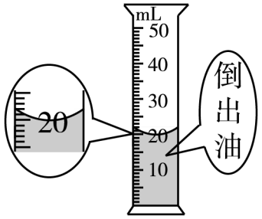
图11

第六章 质量与密度 检测题参考答案
1. B 解析：物体中含有物质的多少叫做质量，质量是物体的一种属性，它不随物体的状态、位置、形状等的改变而改变。A选项中水结冰状态改变，B选项中书的位置改变，D选项中铁的形状改变，但三个选项中物体所含物质的多少未变，故质量不变；C选项中，虽然组成物体的物质不同，但1 kg的棉花和1 kg的铁块含有的物质的多少是相同的，故质量一样大。
2. A 解析：选项A，采用累积法，是测量微小质量最简便有效的方法，符合题意；选项B，一粒米与一块铁块一起测量，米的质量很难显示出来，不切实际，不符合题意；选项C，一粒米的质量太小，无法直接测量，不符合题意；选项D，测量的次数再多，也不能解决质量太小、无法读数的问题，不符合题意。
3. A 解析：在用托盘天平测量物体质量的过程中，向右移动游码的作用相当于向右盘中增加了砝码，故A选项正确。
4. A 解析：根据天平读数的要求，应该是砝码的质量＋游码的示数＝物体的质量，在正确放置时，两边的等量关系为m_{左}＝m_{右}＋m_{游}，而现在物体被放在了右盘，所以它的质量应该是m_{右}＝m_{左}－m_{游}＝50 g＋20 g＋5 g－2.0 g＝73.0 g。故选A。
5. C 解析：玉器在加工过程中，变化的是质量、重力和体积，密度是不会改变的，故C选项正确。
6. D 解析：将甲、乙、丙、丁四种物质的密度统一到相同单位下。甲物质的密度：ρ_{甲}＝2.5 t/m³＝2.5×10³ kg/m³，乙物质的密度：ρ_{乙}＝2.5 kg/dm³＝2.5×10³ kg/m³，丙物质的密度：ρ_{丙}＝2.5 g/cm³＝2.5×10³ kg/m³，丁物质的密度：ρ_{丁}＝250 kg/m³＝2.5×10² kg/m³，由此可知，ρ_{甲}＝ρ_{乙}＝ρ_{丙}＞ρ_{丁}，所以丁物质的密度是最小的。
7. C 解析：人的密度与水的密度差不多，大约是：＝1.0×10³ kg/m³，人的质量大约是：＝65 kg。人的体积：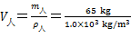＝6.5×10⁻² m³。雕像的体积：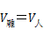＝6.5×10⁻² m³。雕像的质量：m_{雕}＝ρ_{雕}V_{雕}＝8×10³ kg/m³×6.5×10⁻² m³＝520 kg。故选C。
8. A 解析：测量盐水密度的方法步骤是：在烧杯中倒入适量的盐水，用天平称出它们的总质量m₁；把烧杯中的盐水倒入量筒中一部分，记下量筒中盐水的体积V；用天平称出烧杯和剩余盐水的质量m₂；利用密度公式ρ＝＝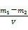，求出盐水的密度。这样做与用空烧杯测质量相比，可以避免因烧杯壁上沾有盐水而带来实验误差。故A选项正确。
9. D 解析：氨水的体积V＝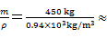0.48 m³，需要容积为0.1 m³的塑料桶5个。
10. A 解析：已知m_{铁球}＝m_{铝球}，V_{铁球}＝V_{铝球}，ρ_{铁}＞ρ_{铝}，由＝可知铝球的球皮较厚，那么铁球的空心部分体积就比铝球的空心部分体积大，若将空心部分注满水后，则由m＝ρV可知，铁球里水的质量大，所以铁球的质量大。选项A正确。
11. B 解析：从题图中可以看出，a物质的密度ρ_{a}＝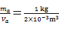 ＝0.5×10³ kg/m³，b物质的密度ρ_{b}＝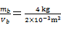 ＝2×10³ kg/m³，故A、C选项均错误，B选项正确；密度是物质的一种特性，与物质的质量和体积无关，D选项错误。
12. D 解析：因为选项A、B、C中的物质密度都小于水的密度，而选项D中的物质密度大于水的密度，质量相等时，密度越大，体积越小，故选D。
13. 左 32.4 50 解析：调节天平横梁左端或右端的平衡螺母使指针指在分度盘的中线处或指针左右摆动的幅度相等，这时横梁平衡，图甲指针向右偏，应将平衡螺母向左调；被测物体的质量＝右盘中砝码的总质量游码在标尺上所对的刻度值，所以图乙读数是。图丙读数是，液体的质量等于总质量减烧杯质量：。
14. 1.25 不变 解析：根据密度公式，腐乳的密度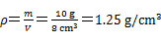；由于密度是物质的一种特性，其大小与物体的质量和体积无关，所以吃掉一半，剩余部分的密度将不变。
15. 不变 变小 解析：质量是物体的一种属性，物体质量的大小不随物体的状态而改变，所以由水变成冰的过程中质量不变。水结冰后使玻璃瓶胀破，说明由水变成冰的过程中体积变大，根据密度公式ρ＝可知，密度变小。
16. 左端的零刻度线 左 23.4 解析：调节天平平衡时，要先将游码移到标尺左端的零刻度线处；若指针向右偏，应将平衡螺母向左调节；所测物体的质量为砝码的总质量与游码示数之和，由题图可知，石块质量。
17. 0.16 解析：“全碳气凝胶”的密度为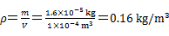。
18. 0.54 解析：。
19. 不变 变大 解析：水结冰后，质量不变，密度变小，体积变大。
20. 101 g 1.12×10³ 解析：烧杯和盐水的总质量：＝100 g＋20 g＋10 g＋5 g＋0.5 g＝135.5 g。盐水的质量：m＝－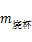＝135.5 g－34.5 g＝101 g，盐水的密度：ρ＝＝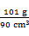≈1.12 g/cm³＝1.12×10³ kg/m³。
21. 7 不是 解析：奖牌的密度为：ρ＝＝＝7 g/cm³。而铜的密度为8.9 g/cm³，所以该奖牌不是由纯铜制成的。
22. 因为飞机质量小有利于飞行和节能，在体积一定时，密度小的物质，其质量小，所以飞机在选材料时，既要选择牢固的材料，同时也要考虑密度小的物质。
23. 因为不同颜色的酒的密度不同，由于调配时使密度大的酒在下面，密度小的酒在上面，密度由小到大顺序排列起来，所以不同颜色的酒界面分明，看起来非常漂亮。
24. （1）右 92 （2）40 2.3 （3）偏大 损坏量筒 （4）0.52 1.3×10³
解析：（1）调节天平横梁平衡的原则是“左偏右调，右偏左调”，指针偏向分度标尺的左边，应将平衡螺母向右调节；合金的质量等于全部砝码的总质量加上游码左端所对准的刻度值，即m_{合金}＝50 g＋20 g＋20 g＋2 g＝92 g。
（2）由题图乙可知，合金浸没在水中时水面对准的刻度为90 mL，则合金的体积V_{合金}＝90 mL－50 mL＝40 mL＝40 cm³，合金的密度ρ_{合金}＝＝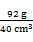＝2.3 g/cm³。
（3）测量合金的体积时可能有水溅出，会导致所测量的合金的体积变小，根据密度公式ρ_{合金}＝可知，所测得的合金的密度会偏大，若合金对量筒的撞击力很大，则有损坏量筒的可能，所以在测合金的体积时，可用细线系住合金，然后慢慢地放入水中，这样既可以防止水溅出来，减小误差，还可避免损坏量筒的可能。
（4）合金在某液体中受到的浮力F_{浮}＝G－F＝mg－F＝92×10⁻³ kg×10 N/kg－0.4 N＝0.92 N－0.4 N＝0.52 N；合金在该液体中受到的浮力F_{浮}＝ρ_{液}gV_{排}，则液体的密度ρ_{液}＝＝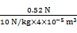 ＝1.3×10³ kg/m³。
25. （1）左 平衡螺母 （2）如下表所示
木块 | 第一个木块 | 第二个木块 | 第三个木块
木块的质量/g | 9.45 | 13.40 | 17.50
木块的体积/ | 15.00 | 20.00 | 25.00
（3）同种物质质量与体积成正比
（4）0.67
解析：（1）从题图中可以看出，指针偏向分度盘的右侧，因此应该将平衡螺母向左调节；
（2）游码在标尺上的读数为，则第三个木块的质量，体积；
（3）从表中数据可以看出，物质的体积越大，质量越大，质量与体积成正比；
（4）第一个木块的密度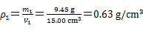，
第二个木块的密度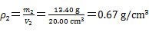，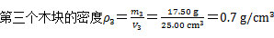，
则木头的密度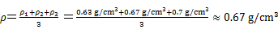。
26. （1）左 （2）BCA （3）0.92
解析：（1）指针指向分度盘的右侧，说明右侧天平臂的总重力与其力臂的乘积大于左侧的，应将平衡螺母向左调。
（2）在测液体的密度时，应先测容器和液体的总质量，然后将液体倒入量筒中一部分，读出量筒中液体的体积，最后测量容器和剩余液体的质量，故正确操作顺序是B、C、A。
（3）从题图中可以看出，剩余油和烧杯的总质量为20 g＋10 g＋5 g＋2.4 g＝37.4 g，则量筒中油的质量m＝55.8 g－37.4 g＝18.4 g，量筒中油的体积为20 cm³，故该色拉油的密度ρ＝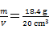＝0.92 g/cm³。

